La UR-100V Magic T ou
quand URWERK revisite la notion de minimalisme

Genève – le 26 avril 2023.
Après le noir du carbone et le gris sourd du titane brut, URWERK continue d’explorer ces teintes dites froides mais qui, sous la lumière, prennent vie et éclairent l’œil averti. Plus que le travail sur la couleur, on parle ici d’une recherche sur la nuance, le reflet, la chromatique fine. La UR-100V Magic T est d’un gris métallique, lumineux, intense. Une délicatesse qui se love désormais au poignet, avec la UR-100V Magic T.

Avec cette UR-100V Magic T, du boîtier au bracelet tout est titane et magique.

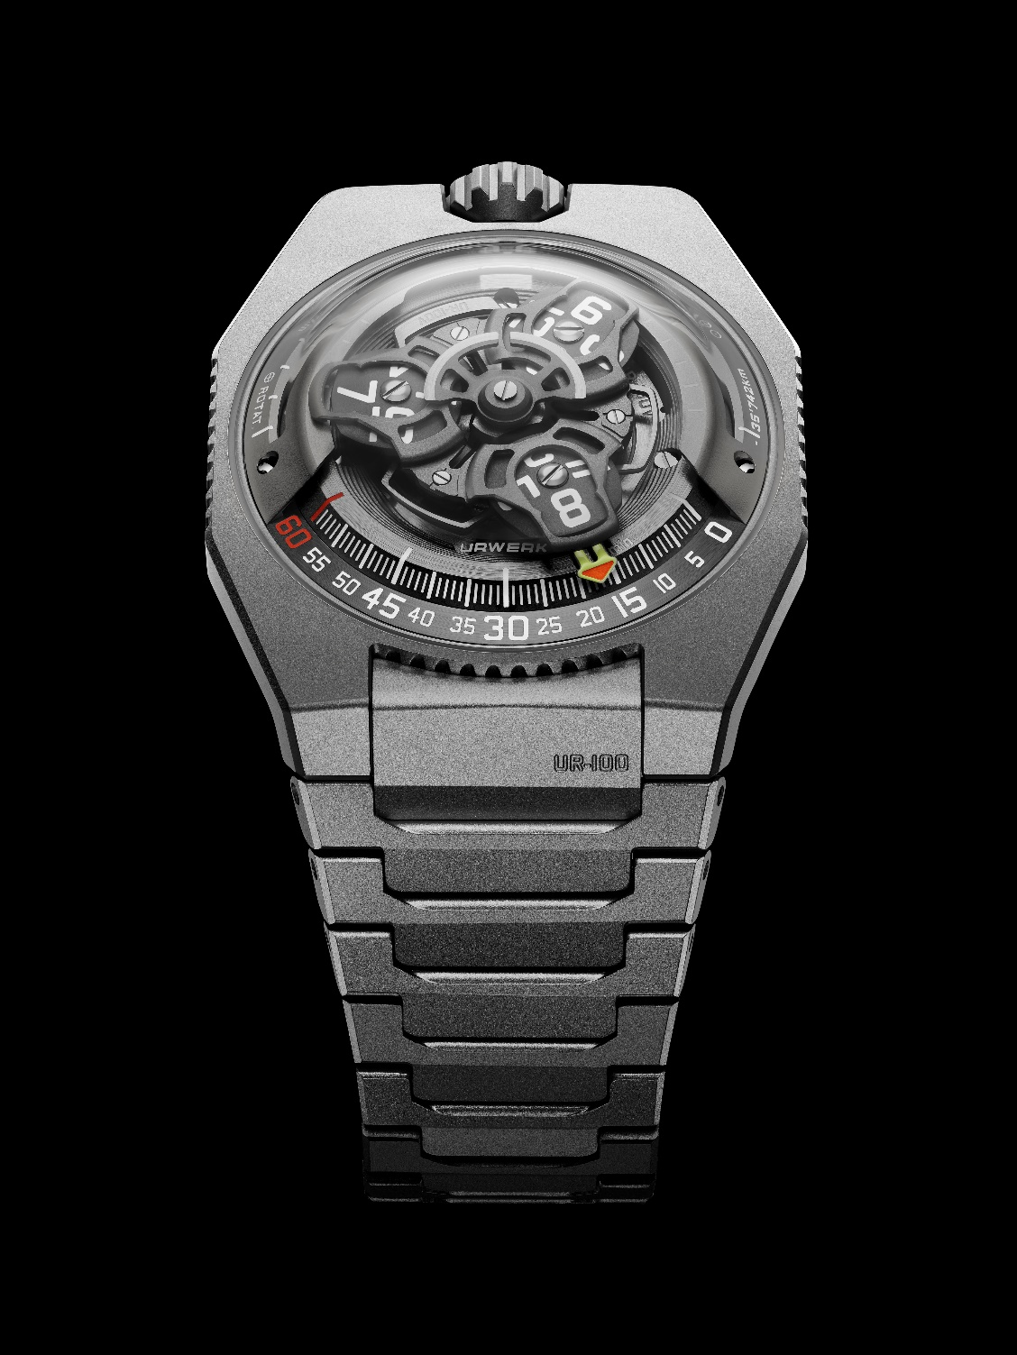

La UR-100V, comme une page blanche, se prête à toutes les envies et toutes les fantaisies de ses créateurs. « L’apparence de cette collection 100 pourrait varier à l’infini » nous explique Martin Frei, directeur artistique d’URWERK et co-fondateur d’URWERK. « Nous avons créé une montre qui se présente comme notre « classique ». Une montre versatile qui change d’humeur et d’apparence au fil du temps. Et même si j’en suis un des créateurs, je la découvre et la redécouvre sous ses différentes variations, avec toujours la même impatience, le même plaisir » conclue-t-il.

« Cette UR-100V Magic T mérite amplement son surnom. La magie du titane. Cette matière se prête magnifiquement aux finitions les plus fines. Nous avons aimé et admiré le titane brut, nous l’avons désormais brillant de son tout éclat, grâce à un microbillage léger, raffiné. Toute la beauté du métal est là. Nous avons également travaillé sur la lisibilité de notre pièce. Nous avons ajouté une complexité au cadran qui se décompose désormais en plusieurs éléments pour structurer davantage sa composition. Essayer de distinguer tous les différents niveaux de cette création en 3D et vous découvrirez que tout a été travaillé, jusqu’aux détails les plus infimes, à la limite du perceptible » nous dit Felix Baumgartner, maître horloger et co-fondateur d’URWERK.

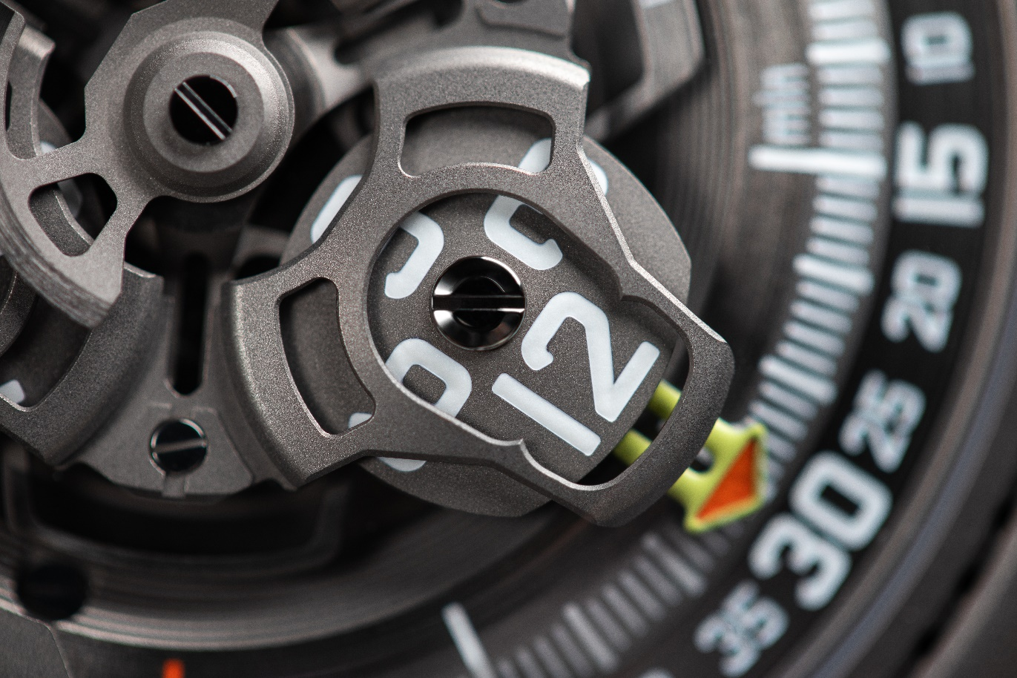

Dès sa naissance, la collection 100 a été pensée dans la simplicité et le minimalisme. Simple. Le mot est vite énoncé. Pourtant il ne reflète pas toute l’étendue de la linguistique esthétique de Martin Frei et technicité horlogère de Felix Baumgartner. Le premier se joue, sans relâche, des formes, créant un vocabulaire esthétique qui est une langue vivante. Le second invente, sans relâche, de nouvelles manières de faire vivre les heures vagabondes. Un principe d'affichage des heures et minutes qui repose sur l'absence d'aiguilles. A leur place, un satellite se déplace le long d'un arc de cercle gradué. Le premier porte les heures, le second les minutes. Et quand un satellite des heures a parcouru ses 60 minutes, le suivant, portant l'heure suivante, apparaît devant l’index de la minute numéro zéro.

Ce principe extrapolé d'une pendule du XVIIe siècle, nul n'aurait imaginé qu'il puisse être pensés, transformé, transmuté, dans l'espace, le volume et le temps avec autant de créativité. La capacité d'URWERK à se réinventer sans jamais dévier de ses principes fondamentaux est certainement la raison de sa pérennité. Le sens de la nuance chevillé au corps, la UR-100V Magic T peut donc logiquement être comparée à un véhicule d'exploration chromatique. Au sens métaphorique, elle l'est tout autant que ses devancières. Au sens esthétique, elle se rattache par de nombreux détails à des corps célestes.

La UR-100V est, plus explicitement encore que toutes les autres créations URWERK, asservie à l'univers spatial. Pas seulement parce que son design peut être qualifié d’Ovni. Pas seulement parce que ses lignes inclassables sont d’une autre dimension qui dépasse les frontières de l’horlogerie actuelle. Elle porte deux longues encoches sur les flancs de son porte-satellite. Le premier est un compteur de kilomètres, ceux parcourus par la terre sur son propre axe en 20 minutes, à savoir 555. Le second est aussi un compteur de kilomètres, ceux parcourus par la terre autour du soleil durant le même laps de temps, à savoir 35 740. La UR-100V est donc un témoin de la trajectoire terrestre dans le vide intersidéral, où notre planète bleue est accompagnée d'un corps céleste couleur Magic T.

UR-100V Magic T – Edition limitée

Mouvement
Calibre | UR 12.02 avec système de remontage automatique régi par une hélice profilée, la Windfänger
Rubis | 40
Fréquence | 28 800v / h - 4Hz
Réserve de marche | 48 heures
Matériaux | Heures satellites en aluminium chassées sur des croix de Genève en bronze au béryllium ; carrousel en aluminium ; carrousel et triple platines en ARCAP
Finitions | Grainage circulaire, sablage, microbillage, cerclage  Têtes de vis chanfreinées  Index des heures et minutes peints au SuperLumiNova
Indications | Heure satellites ; minutes ; distance parcourue à l’Equateur terrestre en 20 minutes, révolution de la Terre autour du soleil en 20 minutes
Boîtier
Matériel | Titane sablé puis microbillé.
Dimensions | Largeur 41,0 mm, longueur : 49,7 mm, épaisseur : 14,0 mm
Verre | Verre saphir
Résistance à l'eau | Pression testée à 3ATM (30m)
Bracelet | Titane à 32 maillons sablés puis microbillés
 | Prix CHF 58'000.00 (francs suisses / taxe non comprise)

____________________

Contact : Ms Yacine Sar
press@urwerk.com
www.urwerk.com
+41 22 900 20 27

